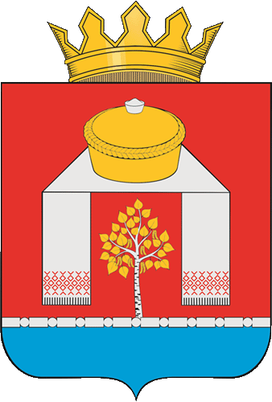

АДМИНИСТРАЦИЯ
ПАВЛОГРАДСКОГО МУНИЦИПАЛЬНОГО РАЙОНА ОМСКОЙ ОБЛАСТИ

П О С Т А Н О В Л Е Н И Е

10.09.2024 № 307-п
р.п. Павлоградка

Об одобрении прогноза социально-экономического развития
Павлоградского муниципального района Омской области на 2025-2027 годы

В соответствии со статьей 173 Бюджетного кодекса Российской Федерации, постановлением Администрации Павлоградского муниципального района Омской области от 01.09.2022 № 451-п «О порядке разработки прогноза социально-экономического развития Павлоградского муниципального района Омской области», Администрация Павлоградского муниципального района Омской области ПОСТАНОВЛЯЕТ:
1. Одобрить Прогноз социально-экономического развития Павлоградского муниципального района Омской области на очередной финансовый год и плановый период 2025-2027 годы (приложение).
2. Постановление Администрации Павлоградского муниципального района Омской области от 06.09.2023 № 412-п «Об одобрении прогноза социально-экономического развития Павлоградского муниципального района Омской области на 2024-2026 годы» признать утратившим силу.
3. Контроль за исполнением настоящего постановления возложить на председателя экономического Комитета Павлоградского муниципального района Омской области Карнаушенко Е.А.

Глава муниципального района А.В. Сухоносов

